使用Verilog HDL的五级流水线MIPS CPU设计文档

17373436 林昱同

# 一、模块规格

## 1、NextPC(PC计算)

### 端口定义：

|  |  |  |  |
| --- | --- | --- | --- |
| 端口名 | 方向 | 位宽 | 功能简述 |
| curPC | Input | [31:0] | 当前PC |
| BrImm | Input | [31:0] | 拓展后的BrImm |
| JImm | Input | [25:0] | J指令的Imm |
| JRImm | Input | [31:0] | JR指令的目标地址 |
| Br | Input | 1 | 是否为分支指令 |
| Jump | Input | 1 | 是否为跳转指令 |
| JType | Input | 1 | 使用哪种跳转 |
| NPC | Output | [31:0] | 下一个PC |
| PCAdd8 | Output | [31:0] | PC+8 |

### 功能描述

|  |  |  |
| --- | --- | --- |
| 序号 | 功能名 | 功能描述 |
| 1 | 下一条指令 | 根据指令情况计算PC |

## 2、GRF单元（通用寄存器单元）

### 端口定义

|  |  |  |  |
| --- | --- | --- | --- |
| 端口名 | 方向 | 位宽 | 功能简述 |
| A1 | Input | [4:0] | 读寄存器编号1 |
| A2 | Input | [4:0] | 读寄存器标号2 |
| A3 | Input | [4:0] | 写寄存器编号 |
| WD | Input | [31:0] | 写入数据 |
| clk | Input | 1 | 时钟信号 |
| reset | Input | 1 | 复位信号 |
| WE | Input | 1 | 写入使能 |
| RD1 | Output | [31:0] | 寄存器值1 |
| RD2 | Output | [31:0] | 寄存器值2 |

### 功能描述

|  |  |  |
| --- | --- | --- |
| 序号 | 功能名 | 功能描述 |
| 1 | 复位 | 当reset为1时，所有寄存器值均变为0 |
| 2 | 读取值 | RD1 RD2始终为A1和A2编号的寄存器的值 |
| 3 | 写入 | 当clk上升沿来临时，如WE为1，向A3号寄存器写入WD |

## 3、ALU（算术逻辑单元）

### 接口定义

|  |  |  |  |
| --- | --- | --- | --- |
| 端口名 | 方向 | 位宽 | 功能简述 |
| SrcA | Input | [31:0] | 数据A |
| SrcB | Input | [31:0] | 数据B |
| ALUCtrl | Input | [7:0] | ALU功能控制信号 |
| Shamt | Input | [4:0] | 移位控制 |
| ALUResult | Output | [31:0] | 运算结果 |

### 功能描述

|  |  |  |  |  |
| --- | --- | --- | --- | --- |
| 序号 | 功能名 | 功能描述 | | |
| ALUCtrl | | ALUResult |
| 0 | 加 | 00000000 | SrcA+SrcB | |
| 1 | 减 | 00000001 | SrcA-SrcB | |
| 2 | 与 | 00000010 | SrcA&SrcB | |
| 3 | 或 | 00000011 | SrcA|SrcB | |
| 4 | 异或 | 00000100 | SrcA^SrcB | |
| 5 | 或非 | 00000101 | !(SrcA|SrcB) | |
| 6 | 逻辑左移 | 00000110 | SrcB<<shamt | |
| 7 | 逻辑右移 | 00000111 | SrcB>>shamt | |
| 8 | 算术右移 | 00001000 | $signed(SrcB>>>shamt) | |
| 9 | 等于比较 | 00001001 | SrcA==SrcB | |
| 10 | 小于比较 | 00001010 | $signed(SrcA<SrcB) | |
| 11 | 小于等于 | 00001011 | $signed(SrcA<=SrcB) | |
| 12 | 大于比较 | 00001100 | $signed(SrcA>SrcB) | |
| 13 | 大于等于 | 00001101 | $signed(SrcA>=SrcB) | |
| 14 | 小于u | 00001110 | $unsigned(SrcA<SrcB) | |
| 15 | 小于等于u | 00001111 | $unsigned(SrcA<=SrcB) | |
| 16 | 大于u | 00010000 | $unsigned(SrcA>SrcB) | |
| 17 | 大于等于u | 00010001 | $unsigned(SrcA>=SrcB) | |
| 18 | 逻辑左移v | 00010010 | SrcB<<SrcA | |
| 19 | 逻辑右移v | 00010011 | SrcB>>SrcB | |
| 20 | 算术右移v | 00010100 | SrcB>>>SrcB | |

## 4、DM（数据储存器）

### 接口定义

|  |  |  |  |
| --- | --- | --- | --- |
| 端口名 | 方向 | 位宽 | 功能简述 |
| A | Input | [31:0] | 地址，只有[4:0]有意义 |
| WD | Input | [31:0] | 写入数据 |
| Clk | Input | 1 | 时钟信号 |
| WE | Input | 1 | 写入使能 |
| Reset | Input | 1 | 初始化信号 |
| RD | Output | [31:0] | 读取数据 |

## 功能描述

|  |  |  |
| --- | --- | --- |
| 序号 | 功能名 | 功能描述 |
| 1 | 写入 | 当时钟上升沿来临时，如果Reset为0且WE为1，则再A的位置写入WD |
| 2 | 读取 | RD始终为地址为A的数据的值 |
| 3 | 清空 | Reset为1时，所有数据清0 |
|  |  |  |

## 5、EXT（拓展器）

### 接口定义

|  |  |  |  |
| --- | --- | --- | --- |
| 端口名 | 方向 | 位宽 | 功能简述 |
| Imm | Input | [15:0] | 输入立即数 |
| ExtCtrl | Input | [1:0] | Extender控制信号 |
| Result | Output | [31:0] | 拓展结果 |

## 功能描述

|  |  |  |
| --- | --- | --- |
| 序号 | 功能名 | 功能描述 |
| 1 | 0拓展 | Result={{16{0}},Imm} |
| 2 | 符号拓展 | Result={{16{Imm[15]}},Imm} |
| 3 | 加载到高位 | Result={Imm, {16{0}}} |
| 4 | 1拓展 | Result={{16{1}},Imm} |

## 6、BC(Branch _Control分支控制)

分支的控制信号既关乎数据流，也关乎控制信号，因此在下面定义控制信号之前定义描述。

### 接口定义

|  |  |  |  |
| --- | --- | --- | --- |
| 端口名 | 方向 | 位宽 | 功能简述 |
| Is_Br | Input | 1 | 是否为分支指令 |
| RD1 | Input | 32 | RD1 |
| RD2 | Input | 32 | RD2 |
| RT | Input | 5 | RT |
| Br | Output | 1 | 是否分支跳转 |

## 功能描述

|  |  |  |
| --- | --- | --- |
| 序号 | 功能名 | 功能描述 |
| 1 | 分支判断 | Br=IsBr&~(|(RD1^RD2)); |

## 6．SC(Save Calculator)

### 接口定义

|  |  |  |  |
| --- | --- | --- | --- |
| 端口名 | 方向 | 位宽 | 功能简述 |
| Din | Input | 32 | 要存入的数据 |
| Adrin | Input | 32 | 地址 |
| SLCtrl | Input | 3 | 存取类型控制 |
| Dout | Output | 32 | 输出到DM的数据 |
| Adrout | Output | 32 | 输出到DM的地址 |
| ByteEN | Output | 4 | 要写入哪些位 |

## 功能描述

|  |  |  |
| --- | --- | --- |
| 序号 | 功能名 | 功能描述 |
| 1 | Save word | 存入字 |
| 2 | Save half | 存入半字 |
| 3 | Save byte | 存入字节 |

## 7．LC(Load Calculator)

### 接口定义

|  |  |  |  |
| --- | --- | --- | --- |
| 端口名 | 方向 | 位宽 | 功能简述 |
| memD | Input | 32 | 内存中读取道德数据 |
| GRFD | Input | 32 | RD2 |
| Bytesel | Input | 2 | 地址后两位 |
| SLCtrl | Input | 3 | 存取控制 |
| Dout | Output | 32 | 输出的数据 |

## 功能描述

|  |  |  |
| --- | --- | --- |
| 序号 | 功能名 | 功能描述 |
| 1 | load word | 读取字 |
| 2 | load half | 读取半字，符号拓展 |
| 3 | load halfu | 读取半字，无符号拓展 |
| 4 | load byte | 读取字节，符号拓展 |
| 5 | load byteu | 读取字节，无符号拓展 |

## 8．MDU(乘除运算单元)

### 接口定义

|  |  |  |  |
| --- | --- | --- | --- |
| 端口名 | 方向 | 位宽 | 功能简述 |
| Clk | Input | 1 | 时钟信号 |
| Reset | Input | 1 | 复位信号 |
| SrcA | Input | 32 | 输入A |
| SrcB | Input | 32 | 输入B |
| Start | Input | 1 | 启动信号 |
| MDUCtrl | Input | 3 | 控制信号 |
| Lo | Output | 32 | 低32位结果 |
| Hi | Output | 32 | 高32位结果 |
| Busy | Output | 1 | Busy信号 |

## 功能描述

|  |  |  |
| --- | --- | --- |
| 序号 | 功能名 | 功能描述 |
| 1 | MULT | 乘 |
| 2 | MULTU | 无符号成 |
| 3 | DIV | 除 |
| 4 | DIVU | 无符号除 |
| 5 | MTHI/LO | 存入HI/LO |

# 二、功能控制信号与数据通路

## 指令编码

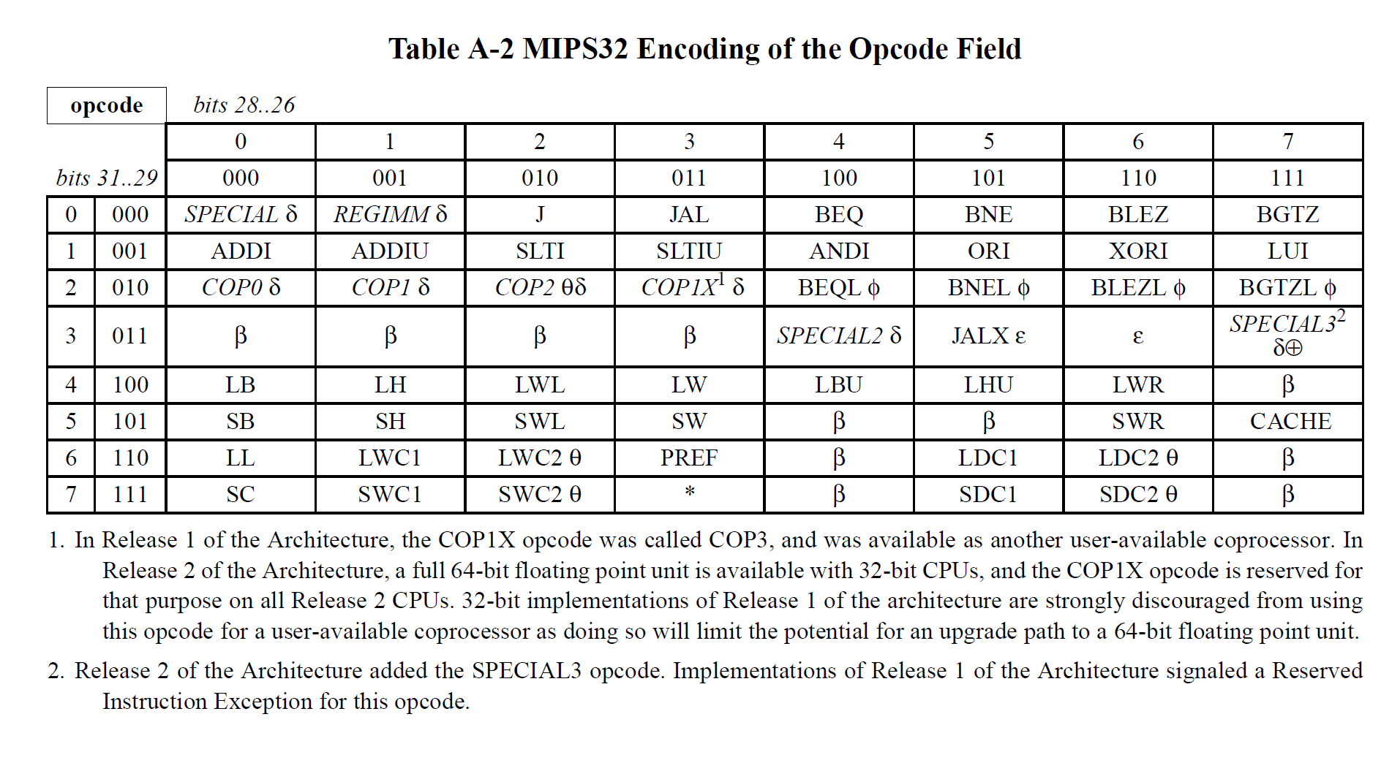

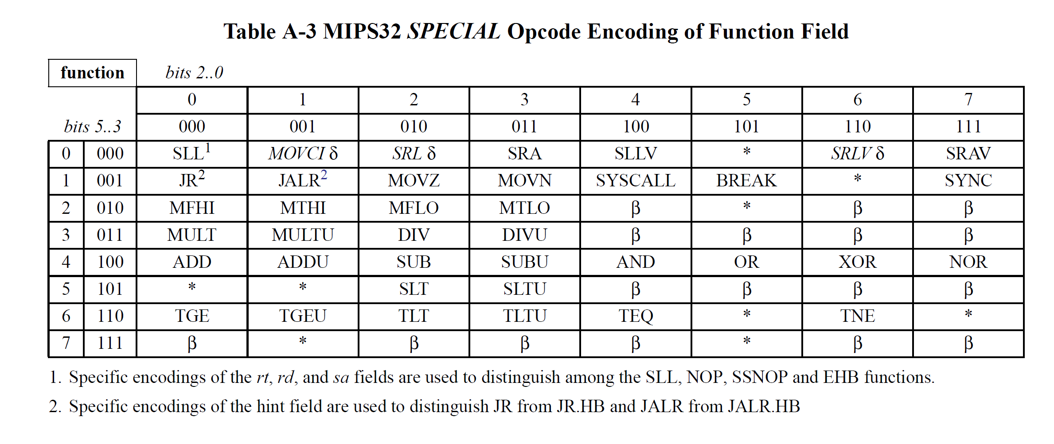

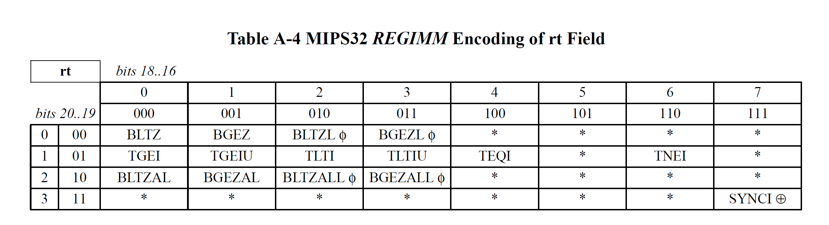

## 分类指令

### 指令集：

MIPS-C3={LB、LBU、LH、LHU、LW、SB、SH、SW、ADD、ADDU、SUB、 SUBU、 MULT、 MULTU、 DIV、 DIVU、 SLL、 SRL、 SRA、 SLLV、SRLV、SRAV、AND、OR、XOR、NOR、ADDI、ADDIU、ANDI、ORI、XORI、LUI、SLT、SLTI、SLTIU、SLTU、BEQ、BNE、BLEZ、BGTZ、BLTZ、BGEZ、J、JAL、JALR、JR、MFHI、MFLO、MTHI、MTLO}

### 分类

R-RD1-RD2-ALU-WD型：ADD、ADDU、SUB、SUBU、AND、OR、XOR、NOR、SLLV、SRLV、SRAV、SLT、SLTU、

R-RD1-Shamt-ALU-WD型：SLL、 SRL、 SRA、

R-RD1-RD2-MDU型：MULT、 MULTU、 DIV、 DIVU、

R-MDU-WD型：MFHI、MFLO、

R-RD1-MDU型：MTHI、MTLO

R-RD1-J：JR、

R-RD1-J-WD：JALR、

I-RD1-Imm-ALU-WD型：ADDI、ADDIU、SLTI、SLTIU、ANDI、ORI、XORI、

型：

I-Imm-WD型：LUI、

I-RD1-Imm-L-WD型：LB、LBU、LH、LHU、LW、

I-RD1-RD2-Imm-S型：SB、SH、SW、

I-RD1-RD2-Br型：BEQ、BNE、

I-RD1-Br型： BLEZ、BGTZ、

I-RD1-RegImm-Br型： BLTZ、BGEZ、

J-Imm型：J、

J-Imm-1f-WD型：JAL、

## 数据流与控制信号定义

### 数据流：

分类后，每一类的控制信号都是相同的。

<数据通路与控制信号.xlsx>

### 控制信号真值表：

通过以上的数据通路列表，确定选择信号，并通过器件的使用情况来确定各个元件的写使能信号和模式。

<数据通路与控制信号.xlsx>

为了方便，以上的值为X时，均取0.

# 三、冒险

## 数据冒险：

### 分析

能转发就转发，不能就暂停

每一级流水线cpu一旦计算出结果，就可以向前转发。

一旦一个地方需要RD1/RD2，就可以接受转发。

### 策略

对于每个指令，译码出Tnew（计算出结果的时间），Tuse（最晚得到正确寄存器值的时间），使用一个控制器中的流水线寄存器记录并传递，使用大小比较决定转发还是暂停。

## Tnew与Tuse

<数据通路与控制信号.xlsx>

## 暂停机制

### 代码

**assign** A1Tnew**=** IDA1**==**DEA3**&&**DERegWE **?** DETnew **:**

IDA1**==**EMA3**&&**EMRegWE **?** EMTnew **:**

IDA1**==**MWA3**&&**MWRegWE **?** MWTnew **:**

2'd0**;**

**assign** A2Tnew**=** IDA2**==**DEA3**&&**DERegWE **?** DETnew **:**

IDA2**==**EMA3**&&**EMRegWE **?** EMTnew **:**

IDA2**==**MWA3**&&**MWRegWE **?** MWTnew **:**

2'd0**;**

**assign** stall**=** **(**IDA1**!=**0**&&**A1Tnew**>**Tuse1**)||(**IDA2**!=**0**&&**A2Tnew**>**Tuse2**);**

## 转发机制

### 转发目的地

均为外部转发。

GRF的输出的RD1，RD2；

D/Ereg和E/Mreg的输出的RD1，RD2.

## 逻辑

当源寄存器已经计算出结果（Tnew=0）并且转发目标的A1A2为要写入的A3时，进行转发。

### 代码

**assign** D1FWSel**=** IDA1**==**5'd0 **?** 2'd0 **:**

IDA1**==**DEA3**&&**DETnew**==**0**&&**DERegWE **?** 2'd1 **:**

IDA1**==**EMA3**&&**EMTnew**==**0**&&**EMRegWE **?** 2'd2 **:**

IDA1**==**MWA3**&&**MWTnew**==**0**&&**MWRegWE **?** 2'd3 **:**

2'd0**;**

**assign** D2FWSel**=** IDA2**==**5'd0 **?** 2'd0 **:**

IDA2**==**DEA3**&&**DETnew**==**0**&&**DERegWE **?** 2'd1 **:**

IDA2**==**EMA3**&&**EMTnew**==**0**&&**EMRegWE **?** 2'd2 **:**

IDA2**==**MWA3**&&**MWTnew**==**0**&&**MWRegWE **?** 2'd3 **:**

2'd0**;**

**assign** E1FWSel**=** DEA1**==**5'd0 **?** 2'd0 **:**

DEA1**==**EMA3**&&**EMTnew**==**0**&&**EMRegWE **?** 2'd1 **:**

DEA1**==**MWA3**&&**MWTnew**==**0**&&**MWRegWE **?** 2'd2 **:**

2'd0**;**

**assign** E2FWSel**=** DEA2**==**5'd0 **?** 2'd0 **:**

DEA2**==**EMA3**&&**EMTnew**==**0**&&**EMRegWE **?** 2'd1 **:**

DEA2**==**MWA3**&&**MWTnew**==**0**&&**MWRegWE **?** 2'd2 **:**

2'd0**;**

**assign** M1FWSel**=** EMA1**==**5'd0 **?** 2'd0 **:**

EMA1**==**MWA3**&&**MWTnew**==**0**&&**MWRegWE **?** 2'd1 **:**

2'd0**;**

**assign** M2FWSel**=** EMA2**==**5'd0 **?** 2'd0 **:**

EMA2**==**MWA3**&&**MWTnew**==**0**&&**MWRegWE **?** 2'd1 **:**

2'd0**;**

## 资源冒险

MDU可能会出现资源冒险。

因此一旦当前使用MDU（start==1），MDU的busy为1，当前IF/ID级需要使用MDU，则暂停。

# 四、异常和中断

## 1、CP0

### 接口

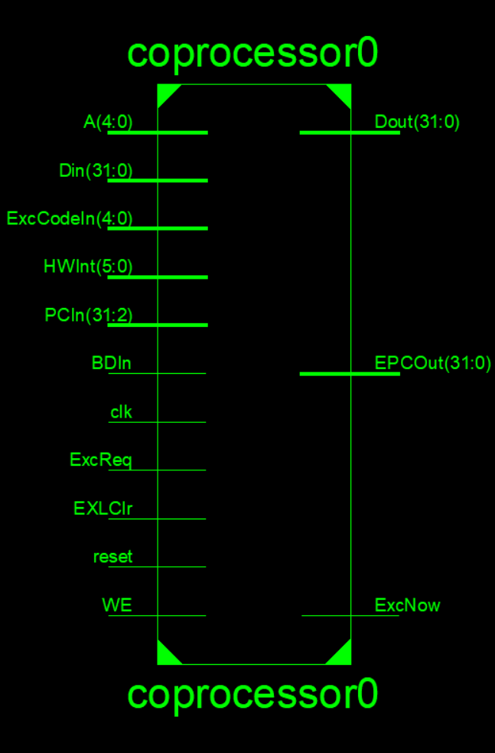

### 功能

1. 四个寄存器，分别为12，13，14，15号
2. 中断：当|（HWInt&IM）&IE&EXL时，发出中断（异常）信号，ExcCode写入0
3. 异常：当ExcReq为1时，写入ExcCode，发出异常信号。
4. EXLClr：eret时，清空

## 异常中断策略

### 在M级最终判断，写入

### ERET在M级跳转

# 五、CPU的测试

## 1、测试电路

### TB编写

由于写入寄存器和DM时都有输出，可以通过这些输出来调试。

因此只需要使用复位即可

先设置reset=1；

在#100后设置reset=0

## 2、测试集

### 测试用例1

<sample1.asm>

网站上所给出的测试代码。

### 测试用例2

**ori** $s1, $0, 32

**ori** $s2, $0, 0

**ori** $s0, $0, 0

for_1_begin:

**beq** $s0, $s1, for_1_end

**sw** $s0, 0($s2)

**ori** $t0, $0, 4

**addu** $s2, $s2, $t0

**ori** $t0, $0, 1

**addu** $s0, $s0, $t0

**beq** $0, $0, for_1_begin

for_1_end:

**nop**

简单的把内存0-31填充上数字的程序。

期望下，内存中0-31地址分别被填充0-31

### 测试用例3

**ori** $0, $0, 0xffffffff

**ori** $1, $0, 0xffffffff

**ori** $2, $0, 0xffffffff

**ori** $3, $0, 0xffffffff

**ori** $4, $0, 0xffffffff

**ori** $5, $0, 0xffffffff

**ori** $6, $0, 0xffffffff

**ori** $7, $0, 0xffffffff

**ori** $8, $0, 0xffffffff

**ori** $9, $0, 0xffffffff

**ori** $10, $0, 0xffffffff

**ori** $11, $0, 0xffffffff

**ori** $12, $0, 0xffffffff

**ori** $13, $0, 0xffffffff

**ori** $14, $0, 0xffffffff

**ori** $15, $0, 0xffffffff

**ori** $16, $0, 0xffffffff

**ori** $17, $0, 0xffffffff

**ori** $18, $0, 0xffffffff

**ori** $19, $0, 0xffffffff

**ori** $20, $0, 0xffffffff

**ori** $21, $0, 0xffffffff

**ori** $22, $0, 0xffffffff

**ori** $23, $0, 0xffffffff

**ori** $24, $0, 0xffffffff

**ori** $25, $0, 0xffffffff

**ori** $26, $0, 0xffffffff

**ori** $27, $0, 0xffffffff

**ori** $28, $0, 0xffffffff

**ori** $29, $0, 0xffffffff

**ori** $30, $0, 0xffffffff

**ori** $31, $0, 0xffffffff

填充所有寄存器

### 测试用例4

**jal** init #init()

nop

**ori** $s0, $0, 1

**ori** $s1, $0, 1024

for_1_begin:

**beq** $s0, $s1, for_1_end #for i = 1 to 1024

**nop**

**sll** $s2, $s0, 2

**lw** $t0, -4($s2) #get a[i-1]

**ori** $t1, $0, 0x8000 #try zero extern (16'b1000...)

**subu** $t0, $t0, $t1

**sw** $t0, 0($s2) #a[i]=a[i-1]-0x8000 // can less than 0

**ori** $t0, $0, 1

**addu** $s0, $s0, $t0

**j** for_1_begin

**nop**

for_1_end:

**jal** end #end of program

init: #void init()

**ori** $t0, $0, 0x7111 #to try the lui //lui is {imm,{16{0}}}, not {imm, $rs}

**lui** $t0, 0x00ff

**ori** $t0, 0x8000 #0x0ff8000(9 continouns zero begin from 16's bits)

**sw** $t0, 0($0) #a[0] = 0x00010000

**j** init_end

nop

init_end:

**jr** $ra

nop

end:

期望下内存从0x00078000填填充至0xfff80000

### 测试用例5

**lui** $t1, 0x1234

**ori** $t1, $t1, 0x5678

**sb** $t1,0($0)

**sb** $t1,1($0)

**sb** $t1,2($0)

**sb** $t1,3($0)

**sh** $t1,4($0)

**sh** $t1,6($0)

swl $t1,8($0) #8+0

swl $t1,13($0) #12+1

swl $t1,18($0) #16+2

swl $t1,23($0) #20+3

swr $t1,24($0) #24+0

swr $t1,29($0) #28+1

swr $t1,34($0) #32+2

swr $t1,39($0) #36+3

**sw** $t1, 40($0)

测试各种s指令

### 测试用例6

**li** $t1 0x12345678

**sw** $t1, 0($0)

**lui** $t2, 0xffff

**ori** $t2, 0xffff

**lb** $t2, 0($0)

**lui** $t2, 0xffff

**ori** $t2, 0xffff

**lb** $t2, 1($0)

**lui** $t2, 0xffff

**ori** $t2, 0xffff

**lb** $t2, 2($0)

**lui** $t2, 0xffff

**ori** $t2, 0xffff

**lb** $t2, 3($0)

**lui** $t2, 0xffff

**ori** $t2, 0xffff

**lh** $t2, 0($0)

**lui** $t2, 0xffff

**ori** $t2, 0xffff

**lh** $t2, 2($0)

**lui** $t2, 0xffff

**ori** $t2, 0xffff

**lbu** $t2, 0($0)

**lui** $t2, 0xffff

**ori** $t2, 0xffff

**lbu** $t2, 1($0)

**lui** $t2, 0xffff

**ori** $t2, 0xffff

**lbu** $t2, 2($0)

**lui** $t2, 0xffff

**ori** $t2, 0xffff

**lbu** $t2, 3($0)

**lui** $t2, 0xffff

**ori** $t2, 0xffff

**lhu** $t2, 0($0)

**lui** $t2, 0xffff

**ori** $t2, 0xffff

**lhu** $t2, 2($0)

**lui** $t2, 0xffff

**ori** $t2, 0xffff

**lw** $t2, 0($0)

**lui** $t2, 0xffff

**ori** $t2, 0xffff

lwl $t2, 0($0)

**lui** $t2, 0xffff

**ori** $t2, 0xffff

lwl $t2, 1($0)

**lui** $t2, 0xffff

**ori** $t2, 0xffff

lwl $t2, 2($0)

**lui** $t2, 0xffff

**ori** $t2, 0xffff

lwl $t2, 3($0)

**lui** $t2, 0xffff

**ori** $t2, 0xffff

lwr $t2, 0($0)

lui $t2, 0xffff

ori $t2, 0xffff

lwr $t2, 1($0)

lui $t2, 0xffff

ori $t2, 0xffff

lwr $t2, 2($0)

lui $t2, 0xffff

ori $t2, 0xffff

lwr $t2, 3($0)

### 测试用例7

本测试用例使用代码生成，代码见思考题，枚举了各种Tuse和Tnew。

由于测试代码太大，这里放不下，测试代码附在压缩文件中。

<sample7.asm>

### 测试用例8

将题目中给出的数据去除大部分连续的nop

<sample5.asm>

### 测试用例9

乘法简单测试，并看波形。

**li** $t1, 0x12345678

**li** $t2, 0x87654321

**mult** $t1, $t2

**mflo** $t1

**mfhi** $t2

### 测试用例10

随机生成的程序。

<sample6.asm>

### 测试用例11

由程序生成的程序。

程序由思考题最后一题改造而成。

<sample8.asm>

### 测试用例12

<sample9.asm>

### 测试用例13

MDU的测试

<sample11.asm>

## 3、异常/中断测试集

### 简单的handler

<handler.asm>

### 异常测试1

<sample1.asm>

# 思考题

### 我们计组课程一本参考书目标题中有“硬件/软件接口”接口字样，那么到底什么是“硬件/软件接口”？

主要是指软件和硬件之间的一种协同关系。为了达到这种关系，他们之间有一种类似于接口/api的东西。

### 在我们设计的流水线中，DM 处于 CPU 内部，请你考虑现代计算机中它的位置应该在何处。

对于现代家用计算机/微型计算机（PC）来说。应该处于CPU外部，通过桥和内存管理器和CPU相连。

如果是单片机，他可能在芯片内部。

### BE 部件对所有的外设都是必要的吗？

不是

### 请开发一个主程序以及定时器的exception handler。整个系统完成如下功能……

见测试程序

### 请查阅相关资料，说明鼠标和键盘的输入信号是如何被CPU知晓的？

通过中断信号。在中断服务程序读入鼠标寄存器中的值。